**Задача 1**. Напишете код, който изчислява цвета на подадено число по логиката описана на следната схема: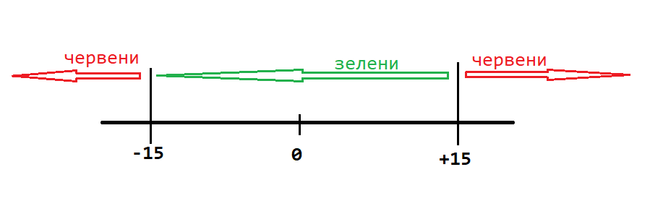

Например:

18 червено

6 зелено

-5 зелено

-20 червено

Необходимо е да се използва конфигурационна таблица в релационна база данни, за да може през UI да се променят диапазоните за цветовете, както и да се добави нов цвят при нужда.

**Задача 2**. Напишете какво представлява дадения израз и ако възможно го представете в четим вид:

**a%3A6%3A%7Bs%3A6%3A%22Enable%22%3Bs%3A1%3A%221%22%3Bs%3A14%3A%22ConnectionType%22%3Bs%3A13%3A%22PPPoe_Bridged%22%3Bs%3A4%3A%22Name%22%3Bs%3A7%3A%22Zadacha%22%3Bs%3A17%3A%22X_COM_ServiceList%22%3Bs%3A8%3A%22INTERNET%22%3Bs%3A16%3A%22X_COM_VLANEnable%22%3Bs%3A1%3A%221%22%3Bs%3A12%3A%22X_COM_VLANID%22%3Bs%3A3%3A%22555%22%3B%7D**

**Решение :**

URL кодирането е механизъм за превеждане на непечатаеми или специални знаци в универсално приет формат от уеб сървъри и браузъри. Кодирането на информацията може да се приложи към унифицирани имена на ресурси (URN), унифицирани идентификатори на ресурси (URI) и унифицирани локатори на ресурси (URL), а избраните знаци в URL адреса се заменят с един или повече тройки знаци, състоящи се от знак за процент и два шестнадесетични цифри. Шестнадесетичните цифри в триплетите на знаците представляват числовата стойност на знаците, които се заменят. URL кодирането се използва широко при подаване на данни от HTML формуляр в HTTP заявки.

:6:{s:6:"Enable";s:1:"1";s:14:"Connection

Type";s:13:"PPPoe_Bridged";s:4:"Name";s:7:"

Zadacha";s:17:"X_COM_ServiceList";s:8:"INTERNET";s%3

A16:"X_COM_VLANEnable";s:1:"1";s:12:"X_COM_VLANI

D";s:3:"555"

<https://www.url-encode-decode.com/>

slug format= connection-type-s-13-pppoe-bridged-s-4-name-s-7-zadacha-s-17-x-com-servicelist-s-8-internet-s-3-a16-x-com-vlanenable-s-1-1-s-12-x-com-vlani-d-s-3-555